تدريبات الوحدة الخامسة
مراجعة الجزء العملي
اولا : صممي واجهة تطبيق ترحيب كالتالي :
- لوني الخلفية باللون الأحمر .
- الغي خاصية ملئ الشاشة عند تشغيل البرنامج .
- ثم صمم النموذج .
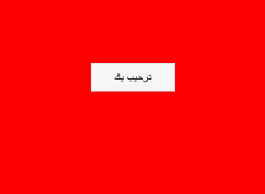
- اكتبي الكود " عند ضغط المستخدم على كلمة ترحيب بك تظهر له نافذه مكتوب بها " السلام عليكم ورحمة الله وبركاته "
- شغلي البرنامج

ثانيا : صممي تطبيق الآلة الحاسبة البسيطة وتحوي عملية الجمع والطرح كالتالي :
- ادرجي الأدوات التالية .
- اجعلي المحاذاه توسيط لجميع الأدوات .
- لوني الخلفية باللون البرتقالي .

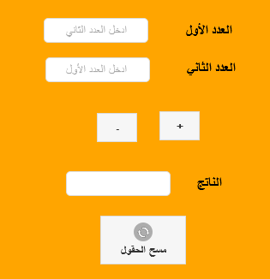
- يدخل المستخدم عدد اول وعدد ثاني ثم يختار العملية المطلوبة فيظهر الناتج في مربع النص الخاص بالنتيجة
- عند ضغط المستخدم على زر المسح يتم حذف جميع محتويات مربع النص في البرنامج .

ثالثاًَ : صممي واجهة تطبيق اذكار الصباح بأستخدام اداه القائمة كما في الاشكال التالية :
النموذج 1
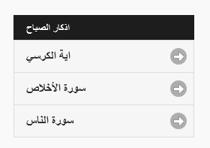
- عند اختيار اية الكرسي ينقلها البرنامج الى النموذج 2 وعند اختيار سورة الاخلاص ينقلها البرنامج الى نموذج 3 وعند اختيار سورة الناس ينقلها البرنامج الى نموذج 4

النموذج 2
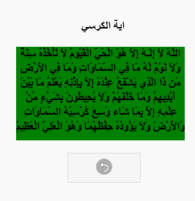
- نصمم النموذج ( نراعي الألوان – محاذاه النص – الايقونه )
- عند الضغط على الايقونه تعود بنا الى النموذج 1
النموذج 3
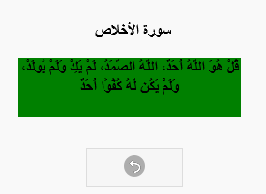
- نصمم النموذج ( نراعي الألوان – محاذاه النص – الايقونه )
- عند الضغط على الايقونه تعود بنا الى النموذج 1
النموذج 4
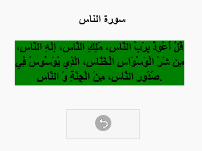
- نصمم النموذج ( نراعي الألوان – محاذاه النص – الايقونه )
- عند الضغط على الايقونه تعود بنا الى النموذج 1
- شغلي البرنامج .

أ : سحاب الشمري

